
МАТЕМАТИЧЕСКА ГИМНАЗИЯ „АКАДЕМИК КИРИЛ ПОПОВ”
4001 Пловдив, ул. „Чемшир” № 11, e-mail:omg@omg-bg.com, www.omg-bg.com

Входно ниво 9 клас ИТ – 9.10.2024 г. – уеб страница
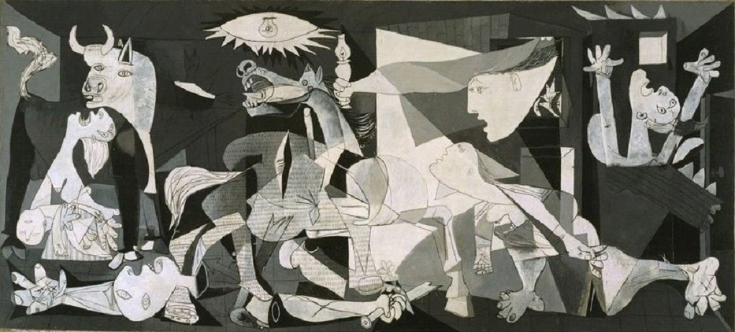

Направете своя уеб страница, която именувате picassoNo.html, като на мястото на мястото на No поставите вашия номер и паралелка, например picasso27a.html. Нека съдържа заглавие "Пабло Пикасо: най-значимият художник на XX век", фон с цвят по избор, изображение с неговата най-известна картина "Герника". Текстово описание:
Пабло Пикасо е най-скъпият и краденият художник. Той е създател на кубизма. Когато вижда ужасите от войната, рисува най-известния си шедьовър "Герника" за бомбардировките над мирното испанско градче. Картината е изцяло черно-бяла, без други цветове и се счита за най-трогателната и силна антивоенна картина в историята. За нея, художникът казва "Изкуството не е направено, за да декорира стените на апартаментите. То е мощно оръжие за защита срещу враговете."
Включете хиперлинк към страницата в Wikipedia: https://bg.wikipedia.org/wiki/%D0%9F%D0%B0%D0%B1%D0%BB%D0%BE_%D0%9F%D0%B8%D0%BA%D0%B0%D1%81%D0%BE
Включете поне 3 от цитата на художника, подредени по ваша преценка:
* "Научи правилата като професионалист, за да ги разбиваш като артист."
* "Всяко дете е творец. Проблемът е как да се запази такъв, когато порасне."
* "Изкуството е лъжа, която ни помага да осъзнаем истината."
* "Лошите художници копират. Добрите крадат."
* "Смисълът на живота е да намериш своята дарба. Значението на живота е да я предадеш."
" Има художници, които превръщат слънцето в жълто петно, но има други, които с помощта на тяхното изкуство и на тяхната интелигентност превръщат жълто петно в слънце."
* Всичко, което човек може да си представи, е истинско."
* "Светът няма смисъл, защо тогава аз да рисувам картини, които имат?"
* "Няма абстрактно изкуство. Винаги започваш с нещо. След това може да премахнеш всички следи от реалността."
* "Отне ми четири години да се науча да рисувам като Рафаел, но цял живот, за да рисувам като дете."
* "Когато бях малък, майка ми казваше:
Ако станеш войник, ще стигнеш до генерал.
Ако станеш свещеник, ще бъдеш папа.
Аз исках да бъда художник и станах Пикасо. "
* "Винаги правя това, което не мога, за да мога да се науча как да го правя."
* "Ако нарисувам препускащ кон, ти може да не видиш коня, но ще усетиш препускането."
* "Изкуството отмива от душата прахта от ежедневието."
* "Да имитираш другите е неизбежно. Позорно е, когато започнеш да имитираш себе си."
* "Бог е художник. Той е създал жирафа, слона и котката."
"Компютрите са безполезни. Те могат да ти дадат само отговори."
* "Не се страхувай от перфектността - никога няма да я стигнеш."
Примерен изглед:
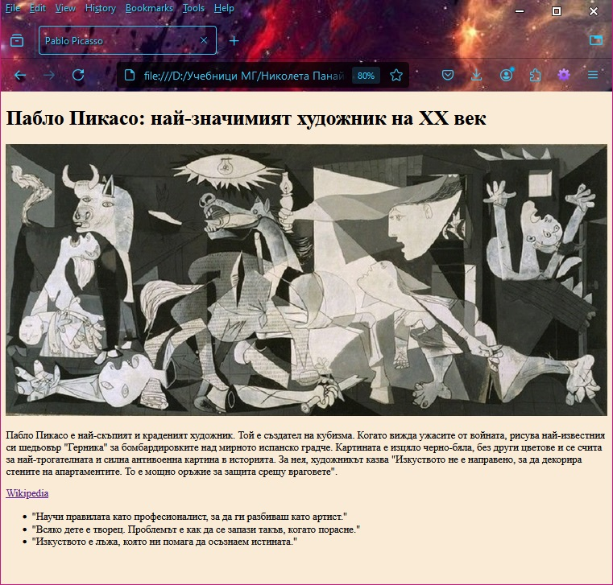
Прикачете готовия .html в ClassRoom
………………………………………………………………………………………………………..
Заглавие: 1 т.
Фон: 1 т.
Картина: 1 т.
Описание на текст: 1 т.
Хиперлинк: 1 т.
Подредени поне 3 цитата в списък: 1 т.

